4-ЛИТРОВЫЕ ПРОФЕССИОНАЛЬНЫЕ БЛЕНДЕРЫ WARING

Модели серии CB15

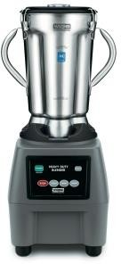
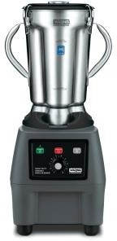
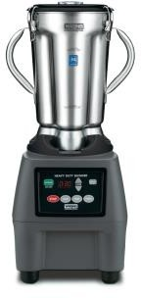

Для безопасной работы и многолетнего использования этого продукта, обязательно прочтите инструкцию перед использованием.

ВАЖНЫЕ ПРАВИЛА БЕЗОПАСНОСТИ
При использовании электрических приборов, всегда необходимо соблюдать базовые правила безопасности, включая следующие:

ПРОЧИТАТЬ ВСЕ ИНСТРУКЦИИ.

Отключить провод питания из розетки, когда блендер не используется, перед установкой или снятием деталей, и перед чисткой.
- Во избежание поражения электрическим током, запрещается погружать основание блендера в воду или другие жидкости.
- Не прикасайтесь к движущимся частям блендера.
- Запрещается использование устройства с поврежденным кабелем питания или вилкой, либо после того, как была выявлена неисправность устройства, произошло его падение или
любое другое повреждение. Передайте устройство в ближайший авторизованный сервис центр для диагностики, ремонта, электрической или механической настройки.
- Изготовитель не рекомендует использовать дополнительные приспособления, например, чаши для консервирования. Это может вызвать травмы.
- Не использовать вне помещений.
- Следите, чтобы шнур питания не свисал с рабочего стола и не прикасался к горячим поверхностям.
- При работе блендера руки и/или инструменты должны находиться вне чаши блендера, во избежание получения тяжелых увечий и/или поломки блендера. Совместно с блендером можно использовать резиновую лопатку, но только тогда, когда блендер выключен.
- Лезвия блендера чрезвычайно остры, поэтому обращаться с ними нужно крайне осторожно.
- При работе блендера крышка всегда должна быть закрыта.
- При смешивании горячих жидкостей, полностью удалите пробку из крышки перед включением блендера. См. Инструкцию по обработке горячих продуктов.
- Это устройство не предназначено для использования людьми (включая детей) с
ограниченными физическими, сенсорными или умственными возможностями или лицами с недостаточным опытом или знаниями.
- Особое внимание уделяйте работе с прибором, если рядом с вами находятся дети. Не давайте детям играть с прибором.
- НЕ обрабатывайте газированные жидкости в чаше блендера. Обработка газированных жидкостей в блендере может привести к травмам.
- НЕ обрабатывайте масло или маслосодержащие продукты, такие как арахисовое масло, дольше, чем 5 минут.
- Никогда не снимайте чашу с основания, прежде чем лезвия и мотор полностью остановятся.
- Краник можно мыть только вручную. Не мойте краник в посудомоечной машинке.
- При работе с краником температура содержимого блендера не должна превышать 60˚С. Учитывайте, что при работе блендера, температура его содержимого увеличивается из-за трения лезвий.

СОХРАНИТЕ ЭТИ ИНСТРУКЦИИ!
  - - для моделей с краном рынка США

СПЕЦИФИКАЦИИ
- Емкость: 4 литра (рабочий объем)
- Настройки переключателя: (3 скорости) POWER ON(ВКЛ)/OFF (ВЫКЛ) STOP

Режим | LOW(низкая) | MED(средняя) | HIGH(высокая) | PULSE (включен при нажатии)
Обороты в минуту: (без  загрузки чаши) | 11,000 | 14,000 | 22,000 | 22,000

  - Электропитание: 120 В–60Гц–однофазный переменный ток –15.0 Ампер. 230 В-50Гц-однофазный переменный ток -1500 Вт.
  - Основание: Литое с серым покрытием
  - Чаша из нержавеющей стали с лезвиями из нержавеющей стали и резиновой пробкой на крышке, крышка из поликарбоната с защелками, уплотнителем и стоппером.
  - Подшипник: высококачественный шариковый подшипник.
  - Кабель: 2.44 м - 3-проводный кабель с заземляющей жилой и разгрузочной муфтой у основания.
  - Общая высота: 66 см.
  - Вес: нетто 17.2 кг. В упаковке 18.6 кг.
  - Соответствие требованиям: UL, NSF, CSA (только для 120В).
  - Таймер: Некоторые модели оснащены таймером, который настраивается на время от 10 секунд до 3 минут для автоматической работы.
  - Рабочий цикл: 3 минуты ON (ВКЛ)/1 минута OFF (ВЫКЛ)

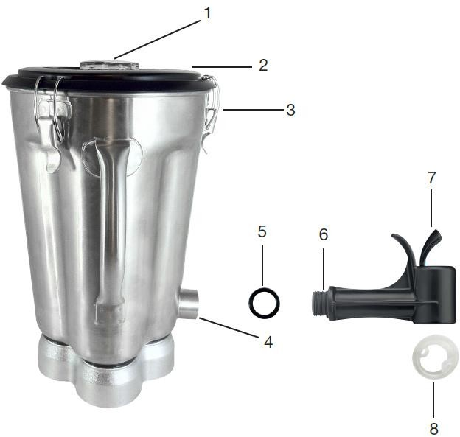
КРАНИК (ТОЛЬКО ДЛЯ МОДЕЛЙ SF)
Краник состоит из корпуса, кольцевой прокладки и резиновой вставки.
- Пластиковая пробка заливного отверстия
- Виниловая крышка
- Металлические защелки
- Посадочное место краника
- Кольцевая прокладка
- Корпус краника
- Рычаг
- Резиновая вставка

  - - для моделей с краном рынка США

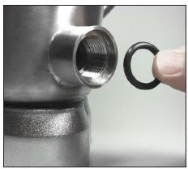

Рис. 1
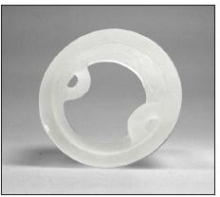

Рис. 2

СБОРКА КРАНИКА

Краник состоит из корпуса, кольцевой прокладки и резиновой вставки.
Кольцевая прокладка поставляется в сборе, герметизируя соединение краника с чашей блендера в посадочном месте, однако ее можно извлечь для чистки. Прежде чем заново установить краник в посадочное место и начать работу,
необходимо убедиться, что кольцевая прокладка установлена правильно.

У резиновой вставки есть две петли с внутренней стороны, для
вставки в рычаг (см. рис. 2). Рычаг размещается только в нижней петле. В случае, если одна из петель рвется, можно перевернуть вставку другой стороной и использовать другую петлю.

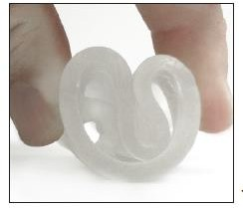
Рис. 3

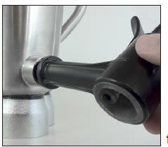
Рис.4
Для установки резиновой вставки, сожмите ее с двух сторон, как показано на рисунке 3 и установите ее внутри корпуса краника, таким образом, чтобы рычаг вошел внутрь резиновой вставки, а нижняя петля (предназначенная для рычага) оказалось рядом с отверстием краника.
Нажмите на рычаг и вставьте его нижнюю часть в нижнюю петлю резиновой вставки.

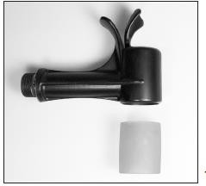
Рис. 5 После сборки вставьте краник в посадочное место на чаше и вращайте по часовой стрелке до упора, пока
краник не остановится в положении, показанном на Рисунке 5.

Работа с блендером Модели CB15/CB15SF
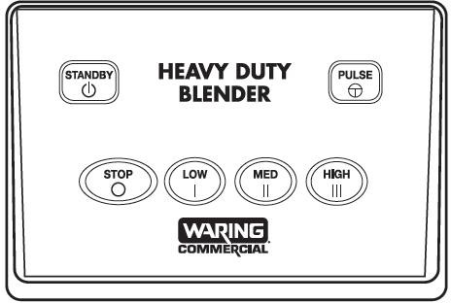
- Перед началом работы убедитесь, что блендер отключен от сети электропитания.
- Установите чашу блендера на моторное основание, так чтобы она стояла по центру строго вертикально и
зафиксировалась. Воткните шнур электропитания в розетку.
- Положите ингредиенты в чашу блендера. Всегда в первую очередь кладите в блендер более жидкие продукты, если в рецепте нет особых указаний. Не заполняйте чашу выше
отметки MAX. Надежно закройте чашу блендера крышкой и защелкните замки крышки.
- Нажмите кнопку STANDBY, чтобы включить блендер. Загорится зеленый светодиод. Для дальнейшей работы выберите и нажмите кнопку режима LOW (медленно), MED (средне) или HIGH (быстро). После завершения работы нажмите кнопку STOP. Нажимайте и
удерживайте кнопку PULSE; в этом случае мотор будет работать в быстром режиме HIGH, пока вы удерживаете кнопку. Внимание: в Модели CB15 используется функция медленного старта Slow Start™. При выборе MED (среднего) или HIGH (быстрого) режима, прибор в
течение 1 секунды работает в медленном режиме LOW, а затем переключается в выбранный режим. Это способствует более равномерному размельчению и перемешиванию
ингредиентов в чаше блендера.
- Всегда придерживайте чашу блендера одной рукой, во время начала работы и во время работы. Никогда не работайте с прибором, если крышка чаши блендера не зафиксирована защелками.
- Прежде чем снять чашу блендера с основания, дождитесь, пока мотор полностью остановится.
Никогда не устанавливайте чашу на моторное основание и никогда не снимайте ее с основания, если мотор включен.
- Снова нажмите кнопку STANDBY, чтобы выключить блендер.
- Снимите чашу с моторного основания и опустошите чашу.
- После каждого использования помойте и высушите чашу блендера в соответствии с Инструкциями по очистке блендера.

Не мойте под струей воды.
- При продолжительной работе с прибором рекомендуется использовать средства защиты слуха.

Инструкции по использованию краника
Для выливания содержимого чаши через краник, просто нажмите рычаг краника в направлении чаши блендера. Если содержимое чаши слишком густое, возможно оно будет плохо выливаться через краник. Для облегчения выливания густого продукта, установите блендер в режим LOW при открытом кранике. Во время работы крышка блендера должна быть всегда зафиксирована защелками.

Работа с блендером Модели CB15T/CB15SF
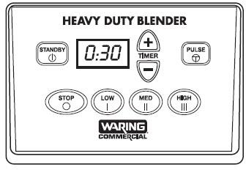
- Перед началом работы убедитесь, что блендер отключен от сети электропитания.
- Установите чашу блендера на моторное основание, так чтобы она стояла по центру строго вертикально и зафиксировалась. Воткните шнур электропитания в розетку.
- Положите ингредиенты в чашу блендера. Всегда в первую очередь кладите в блендер более жидкие продукты, если в рецепте нет особых указаний. Не заполняйте чашу выше
отметки MAX. Надежно закройте чашу блендера крышкой и защелкните замки крышки.
- Нажмите кнопку STANDBY, чтобы включить блендер. Нажмите на стрелку UP (вверх +) или DOWN (вниз -). По умолчанию время будет установлено на 10 секунд.
- Нажмите на стрелку UP (+), чтобы установить необходимое время. Таймер устанавливается с шагом в 10 секунд. Таймер можно установить максимум на 3 минуты.
- Выберите режим скорости; блендер будет работать в течение выбранного времени. Отсчет будет вестись с шагом 1 секунда и остановится на 0. ВНИМАНИЕ: Если вы хотите увеличить
или уменьшить время в процессе работы таймера, нажмите на стрелку UP (+) или DOWN (-). Время увеличится или уменьшится с шагом в 10 секунд. Через 5 секунд таймер выключится и перейдет в ручной режим.
- При следующем использовании таймера, автоматически будет выставлено то же время, что и в предыдущий раз. ВНИМАНИЕ: Если прибор был отсоединен от сети, установка таймера по умолчанию будет равна 10 секундам.
- Всегда придерживайте чашу блендера одной рукой, во время начала работы и во время работы. Никогда не работайте с прибором, если крышка чаши блендера не зафиксирована замками.
- Прежде чем снять чашу блендера с основания, дождитесь, пока мотор полностью остановится.
Никогда не устанавливайте чашу на моторное основание и никогда не снимайте ее с основания, если мотор включен.
- Снова нажмите кнопку STANDBY, чтобы выключить блендер.
- Снимите чашу с моторного основания и опустошите чашу.
- После каждого использования помойте и высушите чашу блендера в соответствии с Инструкциями по очистке блендера.

Не мойте под струей воды.
- При продолжительной работе с прибором рекомендуется использовать средства защиты слуха.

Инструкции по использованию краника
Для выливания содержимого чаши через краник, просто нажмите рычаг краника в направлении чаши блендера. Если содержимое чаши слишком густое, возможно оно будет плохо выливаться через краник. Для облегчения выливания густого продукта, установите блендер в режим LOW при открытом кранике. Во время работы крышка блендера должна быть всегда зафиксирована защелками.

Работа с блендером Модели CB15V/CB15SF
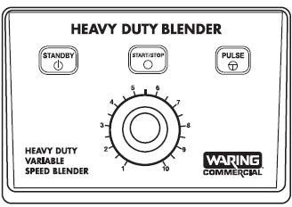
- Перед началом работы убедитесь, что блендер отключен от сети электропитания.
- Установите чашу блендера на моторное основание, так чтобы она стояла по центру строго вертикально и
зафиксировалась. Воткните шнур электропитания в розетку.
- Положите ингредиенты в чашу блендера. Всегда в первую очередь кладите в блендер более жидкие продукты, если в рецепте нет особых указаний. Не заполняйте чашу выше отметки MAX. Надежно закройте чашу блендера крышкой и защелкните замки крышки.
- Нажмите зеленую кнопку STANDBY, чтобы включить блендер. Загорится зеленый светодиод и будет гореть не мигая. С помощью рычажка выберите желаемую скорость. Нажмите
красную кнопку START/STOP, чтобы блендер начал работу. С помощью рычажка можно в любой момент изменить скорость блендера во время работы. После завершения работы
нажмите кнопку START/STOP. Нажимайте и удерживайте кнопку PULSE; в этом случае мотор будет работать в быстром режиме HIGH, пока вы удерживаете кнопку. Во время работы в этом режиме будет мигать зеленый светодиод.
- Всегда придерживайте чашу блендера одной рукой, во время начала работы и во время работы. Никогда не работайте с прибором, если крышка чаши блендера не зафиксирована замкам.
- Прежде чем снять чашу блендера с основания, дождитесь, пока мотор полностью остановится.
Никогда не устанавливайте чашу на моторное основание и никогда не снимайте ее с основания, если мотор включен.
- Снова нажмите кнопку STANDBY, чтобы выключить блендер.
- Снимите чашу с моторного основания и опустошите чашу.
- После каждого использования помойте и высушите чашу блендера в соответствии с Инструкциями по очистке блендера.

Не мойте под струей воды.
- При продолжительной работе с прибором рекомендуется использовать средства защиты слуха.

Инструкции по использованию краника
Для выливания содержимого чаши через краник, просто нажмите рычаг краника в направлении чаши блендера. Если содержимое чаши слишком густое, возможно оно будет плохо выливаться через краник. Для облегчения выливания густого продукта, установите блендер в режим LOW при открытом кранике. Во время работы крышка блендера должна быть всегда зафиксирована защелками.

ЧТОБЫ МАКСИМАЛЬНО ПРОДЛИТЬ СРОК СЛУЖБЫ ПРИБОРА, НЕОБХОДИМО СОБЛЮДАТЬ СЛЕДУЮЩИЕ ПРАВИЛА:
- Не смазывайте подшипник контейнера, ведущий штифт и уплотнители штифта. Эти детали смазаны и загерметизированы на заводе и не требуют дополнительной смазки.
- Не заполняйте весь объем чаши (4 литра) при измельчении вязких и волокнистых продуктов.
- Когда вы моете чашу с внешней стороны, держите ее в нормальном рабочем вертикальном положении, чтобы жидкость не просочилась в подшипники через нижнюю часть.

ИНСТРУКЦИИ ПО ИЗМЕЛЬЧЕНИЮ ГОРЯЧИХ ПРОДУКТОВ: ВАЖНО!
Чтобы избежать вероятности ожогов при работе с горячими продуктами, необходимо соблюдать меры безопасности и следовать следующим инструкциям:
  - Горячими считаются продукты с температурой 38˚С и выше.
  - Всегда начинайте работу блендера с низкой скорости, и только затем включайте желаемую скорость.
  - Никогда не наклоняйтесь над блендером при включении или во время работы.
  - Необходимо обязательно следить за состоянием уплотнителя крышки и защелок. Замените эти детали, если они износились, потеряли рабочую форму или повреждены.

ИНСТРУКЦИИ ПО ЧИСТКЕ И ДЕЗИНФЕКЦИИ
ЧАШУ БЛЕНДЕРА НЕОБХОДИМО ВЫМЫТЬ И ВЫСУШИТЬ КАЖДЫЙ РАЗ ПОСЛЕ ИСПОЛЬЗОВАНИЯ В СООТВЕТСТВИИ СО СЛЕДУЮЩИМИ ИНСТРУКЦИЯМИ. ПРИ НЕСОБЛЮДЕНИИ ДАННОГО ПРАВИЛА, ОСТАТКИ ПРОДУКТОВ ПИТАНИЯ БУДУТ
СКАПЛИВАТЬСЯ НА ВНУТРЕННИХ ПРОКЛАДКАХ УЗЛА ЛЕЗВИЙ, ДЕЛАЯ ИХ НЕЭФФЕКТИВНЫМИ.

Для использования на предприятиях общественного питания

Помойте, ополосните, продезинфицируйте и высушите чашу блендера перед первым использованием и каждый раз, когда она не используется более 1 часа.
  - Мойте и ополаскивайте чашу блендера после каждого использования.
  - Очищайте и дезинфицируйте моторное основание перед первым использованием и после каждого использования.
  - Рекомендуется использовать водные растворы на основе непенящихся моющих средств и дезинфицирующих средств на основе хлора с минимальным содержанием хлора 100 PPM.
Для мытья, ополаскивания и дезинфекции можно воспользоваться следующими растворами или их эквивалентами:

РАСТВОР | СРЕДСТВО | ПРОПОРЦИЯ | ТЕМПЕРАТУРА ВОДЫ
Моющий: | Diversey Wyandotte Diversol BX/A  Или CX/A | 1 ст. ложка на 1 литр | Горячая 46° C
Ополаскивающий: |  | Вода | Теплая 35° C
Дезинфицирующий: | Отбеливатель Clorox® | 1 чайная ложка на литр | Холодная 10°–21° C

  - Если за один раз обрабатывается большое количество продукта, частая очистка чаши продлит срок жизни лезвий. Ни в коем случае время между чистками не должно превышать 30 минут.
  - Не используйте чашу блендера для хранения обработанных продуктов или напитков.

Чтобы вымыть и ополоснуть чашу блендера:
- СНИМИТЕ ЧАШУ С МОТОРНОГО ОСНОВАНИЯ. Снимите крышку. Ополосните крышку и чашу изнутри под струей воды. Добавьте моющий раствор в чашу. Промойте и ополосните чашу блендера и крышку, чтобы удалить как можно больше остатков продуктов, насколько это возможно. Опустошите чашу блендера.
- Протрите внешнюю сторону чаши мягкой тряпкой или губкой, смоченной в моющем растворе.
Промойте крышку и пробку чаши блендера новым моющим раствором. Наполните чашу на ¼ ее объема моющим раствором, закройте крышку, установите на моторное основание и
включите блендер на 2 минуты на высокой скорости HIGH. Опустошите чашу.
- Повторите шаг (2), используя чистую воду для ополаскивания вместо моющего раствора .

Чтобы вымыть и ополоснуть краник: ВНИМАНИЕ: Краник можно мыть только вручную.
- Открутите краник с посадочного места на чаше, поворачивая его против часовой стрелки.
Отделите рычаг от резиновой вставки выжимая шарообразный наконечник из петли. Выньте резиновую вставку.
- Промойте краник и резиновую вставку в моющем растворе.
- Повторите шаг (5), вместо моющего раствора используйте чистую воду для ополаскивания. Убедитесь, что все остатки пищи удалены.
ВНИМАНИЕ! ВАЖНО

ЧТОБЫ ПРЕДОТВРАТИТЬ ВОЗМОЖНОСТЬ ОЖОГОВ, ТЕМПЕРАТУРА МОЮЩЕГО РАСТВОРА И РАСТВОРА ДЛЯ ОПОЛАСКИВАНИЯ НЕ ДОЛЖНА ПРЕВЫШАТЬ 46° C, А КОЛИЧЕСТВО РАСТВОРА НЕ ДОЛЖНО ПРЕВЫШАТЬ ¼ ЧАШИ.
ПРИ ИСПОЛЬЗОВАНИИ РАСТВОРА БОЛЕЕ ВЫСОКОЙ ТЕМПЕРАТУРЫ ИЛИ БОЛЬШЕГО ОБЪЕМА, ПРОЧИТАЙТЕ «ИНСТРУКЦИИ ПО ИЗМЕЛЬЧЕНИЮ ГОРЯЧИХ ПРОДУКТОВ».

Чтобы дезинфицировать и высушить чашу блендера
- Протрите внешнюю сторону чаши мягкой тряпкой или губкой, смоченной в дезинфицирующем растворе.
- Наполните чашу дезинфицирующим раствором, закройте крышкой, установите на моторное основание и включите блендер на 2 минуты на высокой скорости. Опустошите чашу. Если при работе с блендером вы используете краник, опустошите чашу через краник. Удалите оставшуюся влагу из узла лезвий: установите пустую чашу на моторное основание и
включите блендер на 2 секунды на высокой скорости.
- При использовании функции краника, продезинфицируйте корпус краника, резиновую вставку, крышку и пробку крышки, погрузив их в дезинфицирующий раствор на 2 минуты.
- После дезинфицирования не ополаскивайте чашу блендера, корпус краника, резиновую вставку. Дайте всем частям высохнуть.

Чтобы очистить и дезинфицировать моторное основание
- ОТСОЕДИНИТЕ ПРИБОР ОТ СЕТИ ЭЛЕКТРОПИТАНИЯ. Протрите поверхность моторного
основания мягкой тряпкой или губкой, смоченной в моющем растворе, ополосните водой и дезинфицирующим раствором. Предотвращайте попадание жидкости в моторное
основание. Выжимайте излишнюю влагу из губки прежде чем ее использовать.

ОБСЛУЖИВАНИЕ
Мотор – запрещается мыть под струей воды.
Мотор профессионального блендера Waring оснащен шариковыми подшипниками и не
нуждается в смазывании. Смазка, заключенная в герметичный контур, обеспечивает надежную работу устройства.

Чаша блендера – чашу блендера из нержавеющей стали можно стерилизовать без опасности повреждения подшипника.
Чашу следует мыть и ополаскивать моющим раствором, как описано в отдельной главе этой инструкции по мойке и дезинфекции.
В зависимости от условий работы, время наработки на отказ основных компонентов блока лезвий, блока штифта и уплотнителей штифта составляет 500 часов.
В случае, если один из перечисленных компонентов износился до степени, когда требуется замена, вероятнее всего, остальные из перечисленных компонентов тоже требуют замены. Поэтому рекомендуется заменять движущиеся узлы контейнера одновременно.
Литой зацеп защелки должен быть надежно затянут (от 80-95 Нм) при повторной сборке контейнера.
Кабель питания – замена кабеля питания должна производиться только в авторизованном сервис центре официального дистрибьютора. Самостоятельная замена запрещается.
Примечание: Все узлы и механизмы требуют постоянной проверки и своевременной замены при наступлении соответствующих условий. За обслуживанием устройства обращайтесь в
ближайший авторизованный сервис центр.

ОГРАНИЧЕННАЯ ГАРАНТИЯ НА МОТОР НА 3 ГОДА
ОГРАНИЧЕННАЯ ГАРАНТИЯ НА 2 ГОДА
Waring гарантирует, что все новые профессиональные блендеры Waring® не имеют дефектов в материалах и качестве изготовления в течение двух лет со дня покупки при использовании с
пищевыми продуктами, неабразивными жидкостями (за исключением моющих) и неабразивными полужидкими продуктами. При этом прибор не должен подвергаться
чрезмерным нагрузкам, большим, чем указано в данной инструкции. Кроме того, на мотор блендера дается гарантия 3 года.
В соответствии с данной гарантией, компания Waring в течение гарантийного периода отремонтирует или заменит все детали, которые в процессе диагностики будут признаны дефективными вследствие брака материала или ненадлежащего качества сборки. Для
диагностики и ремонта оборудование должно быть доставлено в авторизованный сервис центр.
Данная гарантия: a) не распространяется на оборудование, которое износилось, было повреждено или выведено из строя вследствие неправильного использования, ремонта или обслуживания вне авторизованных сервис центров, либо вследствие вандализма, нецелевого использования, перегрузки или преднамеренного вывода из строя; b) не покрывает
повреждения любого типа, произошедшие случайно или по причине использования оборудования.

Внимание: Данная гарантия аннулируется в случае если оборудование используется с питанием от постоянного тока.

Обслуживание
При необходимости произвести сервисное обслуживание данного оборудования, обращайтесь в ближайший авторизованный сервис-центр.

Запасные части для оборудования, гарантийный срок на которое закончился, можно получить у официального дистрибьютора.
Примечание: если оборудование производило обработку биологически активных материалов, перед отправкой в сервис центр его необходимо стерилизовать. Такое оборудование необходимо четко и ясно идентифицировать, как прошедшее стерилизацию, как ярлыком на самом оборудовании, так и указанием в сопровождающих документах. Компания Waring не принимает почтовые отправления с оборудованием без указанной идентификации.

